由于格式问题此试题可能会出现乱码的情况
为了方便您阅读请点击右上角的全屏查看
2018邯郸市中考生物模拟试题
本试卷分卷I和卷II两部分；卷I为选择题，卷II为非选择题。
本试卷共4页，满分100分。
卷Ⅰ（选择题，共50分）
考生注意：1．答卷Ⅰ前，请将密封线左侧的项目填写清楚。
2．每题选出答案后，用2B铅笔把涂卡区对应题目的答案标号涂黑。答在试卷上无效。
3．考生须独立完成答卷，不得讨论，不得传抄。
本卷共25题，每题2分，共50分。在每题给出的四个选项中，只有一项是最符合题目要求的。
“不必说碧绿的菜畦，光滑的石井栏，高大的皂荚树，紫红的桑椹；也不必说鸣蝉在树叶里长吟，肥胖的黄蜂伏在菜花上，轻捷的叫天子忽然从草间直窜向云霄里去了。”请回答1-3题
1．下列哪项不是皂荚树、蝉、叫天子等生物的基本特征
A．需要营养物质 B．呼吸 C．生长和繁殖 D．运动
2．黄蜂和菜花的关系是
A．合作 B．竞争 C．捕食 D．食物网
3．如果这是一个生态系统，从生态系统的组成看，黄蜂和叫天子都属于
A．非生物成分 B．分解者 C．消费者 D．生产者
4．下列哪项不是生物的活动影响环境的实例
A．树木在秋天落叶 B．大树底下好乘凉
C．千里之堤，溃于蚁穴 D．蚯蚓的活动改良了板结的土壤
5（邯郸中考生物）．以下特征与“沙漠之舟”的骆驼不相符的是
A．体温升高到46℃才会出汗 B．骆驼具有储存脂肪的结构
C．足有厚弹性垫，适合沙漠行走 D．尿液很多
6．刺猬遇到敌害时身体缩成一团，以背部的硬刺保护自己。但狐狸有时会把刺猬抛向空中，待其落地伸展躯体的刹那间，咬住其无刺的腹部而将它吃掉。这个例子说明
A．适应的普遍性 B．适应的相对性
C．适应的多样性 D．生存在于竞争
7．用显微镜对光时，如果视野内光线较强，应选择下列哪项来进行调节？
①较大的光圈 ②较小的光圈 ③反光镜的平面 ④反光镜的凹面
A．①③ B．②④ C．②③ D．①④
8．在显微镜下观察印有“P”字样的玻片，看到的物像是
A．p B．q C．b D．d
9．若显微镜下观察到的物像在视野右上方，要想把物像调到视野中央，应将玻片标本移向
A．右上方 B．左下方 C．左上方 D．右下方
10．下表是对几种生物体内农药含量的测定结果， 这些生物与生物之间有着吃与被吃的关系，哪一条食物链是正确的
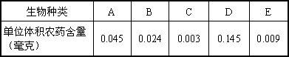
A．A→B→C→D→E B．E→D→C→B→A
C．D→A→B→C→E D．C→E→B→A→D
11．下列说法正确的是
A．所有的物质都能穿过细胞膜 B．细胞是物质、能量和信息的统一体
C．细胞中的物质都是自己制造的 D．细胞中的物质分有机物和无机盐两大类
12．如果将细胞比作汽车，相当于发动机的结构是
A．叶绿体 B．液泡 C．线粒体 D．有机物
将浸软的小麦种子燃烧后，剩下的灰烬是
A．水 B．蛋白质 C．核酸 D．无机盐
14．下列古诗中，描写生物生长发育的是
A．泥融飞燕子，沙暖睡鸳鸯 B．夜来风雨声，花落知多少
两个黄鹂鸣翠柳，一行白鹭上青天 D．红豆生南国，春来发几枝
15．玻片上写有“P”字母，在显微镜视野中看到的物象是
A．q B．p C．d D．b
16（邯郸中考生物）．小明用显微镜观察标本，显微镜有两个目镜（放大倍数分别是5×，8×），两个物镜（放大倍 数分别是10× ， 45×），那么这台显微镜最大的放大倍数是
A．50倍 B．450倍 C．360倍 D．80倍
17．地球上最大的生态系统
A．生物圈 B．陆地生态系统 C．海洋生态系统 D．草原生态系统
18．下列哪种方法能增强生态系统的自动调节能力
A．减少捕食者和寄生生物的数量 B．增加生物的种类
C．使生产者和消费者在数量上保持平衡 D．减少生物的种类
19．在探究实验“光照对鼠妇生活的影响”中，变量应该是
A．温度 B．湿度 C．光照 D．水分
20．下列不能作为一个生态系统的是 ）
A． 一棵桃树 B．一片果园 C．一条小溪 D．一块稻田
21．生物体结构和功能的基本单位是
A．细胞 B．组织 C．器官 D．系统
22．下列各项中，受温度影响而发生的生物现象是
A．鸟类的迁徙 B．仙人掌的叶退化
C．昆虫的趋光性 D．海洋表层水域植物的数量多
23．探究的一般过程是开始于
A．作出假设 B．发现问题、提出问题
C．制定和实施计划 D．表达和交流
24．下列食物链中正确的是
A．蛙→蛇→猫头鹰 B．太阳→青草→麻雀→鹰
C．青草→昆虫→蛙→蛇→真菌 D．青草→昆虫→蛙→蛇
25．在植物细胞结构中，对细胞起保护和支持作用的是
A．细胞壁 B．细胞膜 C．细胞质 D．细胞核
卷Ⅱ（非选择题，共50分）
得 分
评卷人
二、情境综合题。（每空2分，共50分）

26．（邯郸中考生物）下图分别为细胞结构和显微镜结构示意图，请据图回答：（每空2分，共50分）
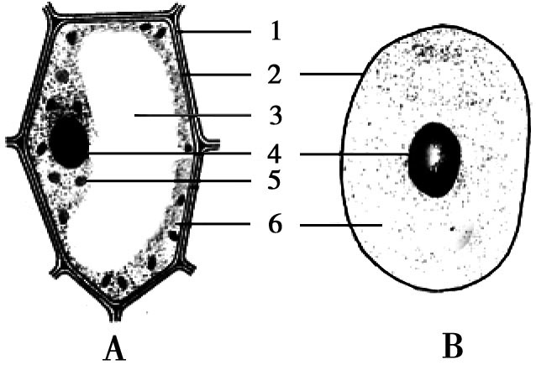
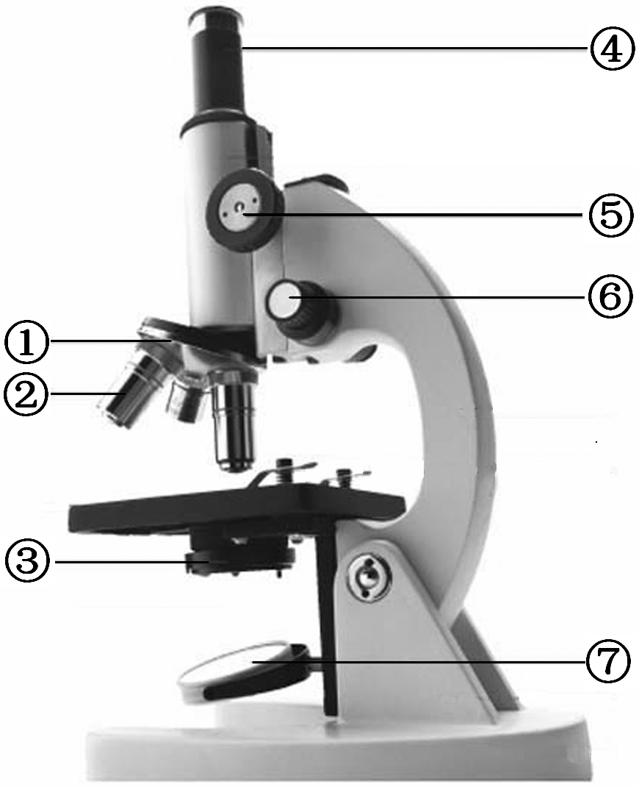
（1）切洋葱时会闻到一种辣味，该物质存在于[ ] 中
（2）用显微镜观察制作好的临时装片，在镜下已经找到观察物，如果要使物像更清晰些，应
调节显微镜的[ ] ，显微镜的放大倍数是[ ]和[ ]的乘积。
在显微镜下观察到的人口腔上皮细胞的结构图应该是上图中的 。
（4）给农作物喷洒农药可以杀死害虫，但是不会杀死农作物的细胞，这是因为细胞中的
[ ]_________ 可以将农药阻挡在细胞外。
（5）[ 5 ]_________ 能将光能转变成化学能，储存在它所制造的有机物中。
（6）在光学显微镜下不易观察到的细胞结构是[ ]_________。植物细胞比动物细胞多的结
构是_________、_________和_________。
（7） 和 都是细胞中的能量转换器。
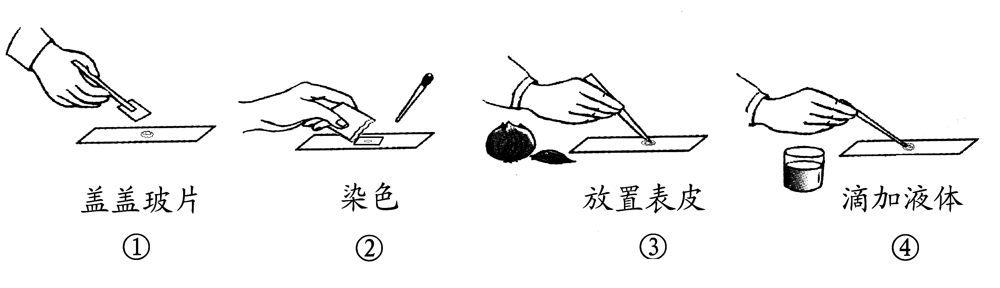
27．下图是制作洋葱鳞片叶表皮细胞临时装片的方法步骤，请回答下列问题：
（1）正确的操作顺序是
（2）图②和图④所滴的液体分别是 和
（3）图①的正确操作方法是先让盖玻片的一侧轻轻接触液滴，再轻轻放下。 这样做的目
的是避免产生 。
制作口腔上皮细胞临时装片时，在载玻片的中央滴一滴 ，这样做的目的
是
28．下图是克隆羊“多莉”的身世。根据图说明：

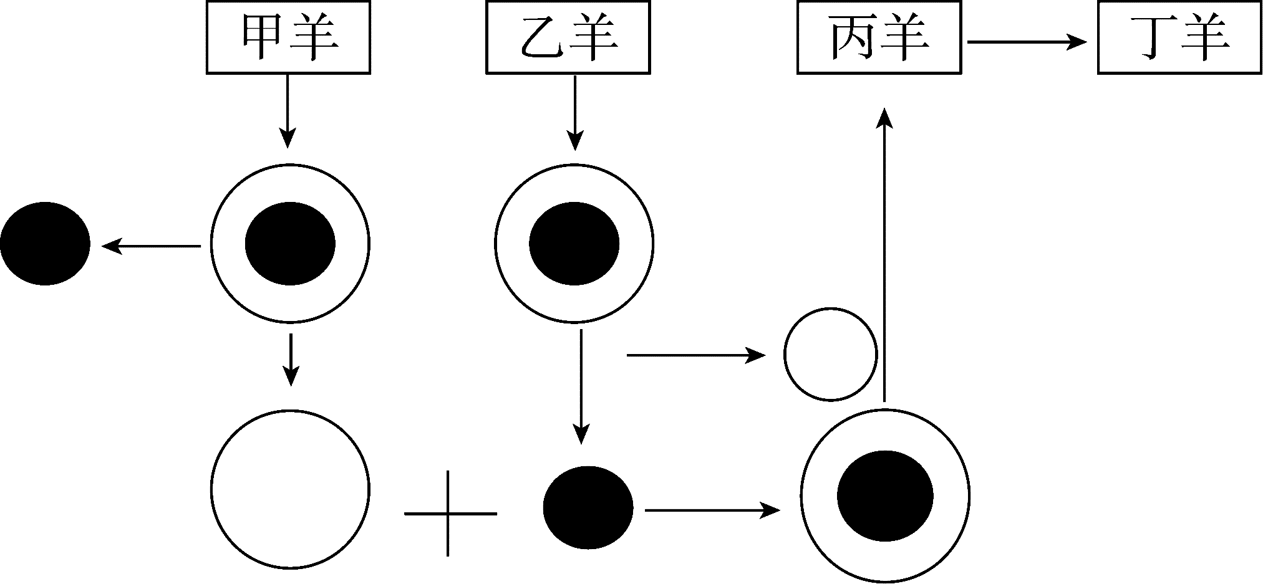

（1）哪只羊是多莉？ ；
（2）哪只羊为多莉提供了细 胞核？ ；
（3）哪只羊为多莉提供了卵壳？ ；
（4）哪只羊为多莉提供了孕育的子宫？ ；
（5）多莉长得像谁？ ，你判断的依据______________________________。

